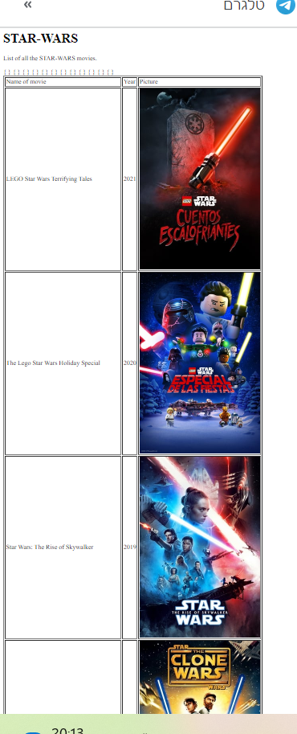Star -wars הסבר :

הנתונים על הסרטים נלקחו מ-rapidAPI מספרייה קיימת של סרטים לאחר סינון של סרטיstar wars בלבד .

השתמשתי בcurl php על מנת לייבא את הנתונים מהAPI .

השתמשתי בlaravel על מנת להעביר את הנתונים לviews .

הנתונים יוצאו לקובץ json , הוא מצורף , ונימצא גם בתיקייה :

C:\xampp\htdocs\StarWarsPHPproject1\public

על מנת להריץ :

להיכנס לgit bush כאשר הקובץ נימצא בתיקייה

C:\xampp\htdocs\StarWarsPHPproject1

לכתוב את הפקודה

php artisan serve

כעת ניכנס ללינק הבא :

<http://127.0.0.1:8000/>

כמובן שזה לא גמור ואפשר לשפר נראות.